ЛЕКСИЧЕСКАЯ ТЕМА
«ЗИМА. ЗИМНИЕ ЗАБАВЫ»
Рекомендуется: вспомнить вместе с детьми признаки зимы. Спросите у детей, какого цвета снег. На улице дайте детям потрогать снег руками, чтобы они почувствовали, какой он холодный, мокрый, липкий, пушистый. Напомните детям, в какие зимние игры можно играть на улице, на чем кататься, что лепить.
Словарь:
Предметы: зима, снег, снежинка, пурга, метель, лёд, сосульки, холод, снегопад, мороз, холод, ветер, узор, иней, метель, стужа, вьюга. Забавы, развлечение, игры, гуляния, хороводы, подарки, коньки, санки, лыжи, палки, клюшка, шайба, каток, горка, лыжник, конькобежец, хоккеист, снежки.
Признаки: пушистый, ледяной, ледовый, прозрачный, белый, лёгкий, холодный, зимний, морозный. Весёлые, задорные, игровые, снежный, радостный, санный, хоккейный, лыжный, праздничный.
Действия: замерзать, кружиться, идти, падать, лететь, покрывать, таять, замерзать,кружиться, леденеть. Дарить, играть, забавляться, лепить, кататься, строить.

ЛЕКСИКО-ГРАММАТИЧЕСКИЕ ИГРЫ И УПРАЖНЕНИЯ

1. Дидактическая игра «Да и нет» (можно с мячом)

Взрослый предлагает детям фразы, а дети определяет, бывает это зимой или нет:
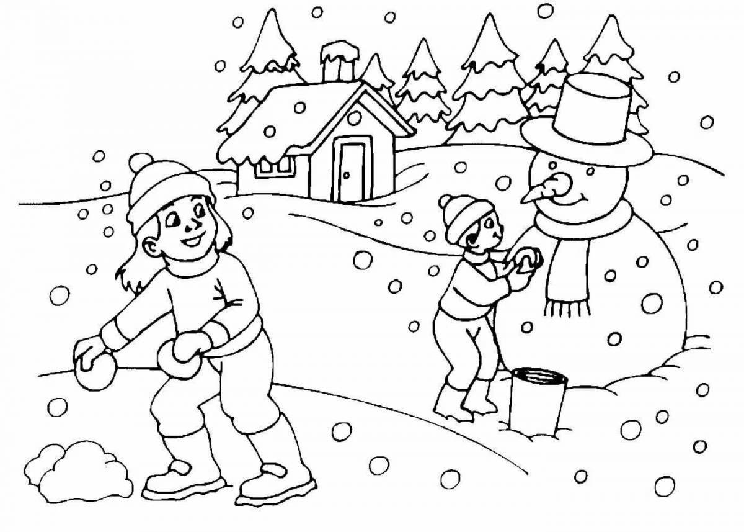
- Зимой идет снег.
- Зимой люди купаются в реке.
- Зимой катаются на велосипеде.
- Зимой люди надевают шубы. И т.п

2. «Какой может быть?» (расширение словаря слов-признаков (прилагательных))
Снег –...(белый, пушистый)
Зима -...(тёплой, суровой, холодной)
Мороз -...(сильный, слабый, трескучий)
Хоровод –...(большой, дружный, красивый, весѐлый)
Снеговик —...( большой, белый, холодный, весѐлый, снежный)

3. "Доскажи словечко"

Тихо, тихо, как во сне
Падает на землю…. (снег)

С неба все скользят пушинки
серебристые…..(снежинки)
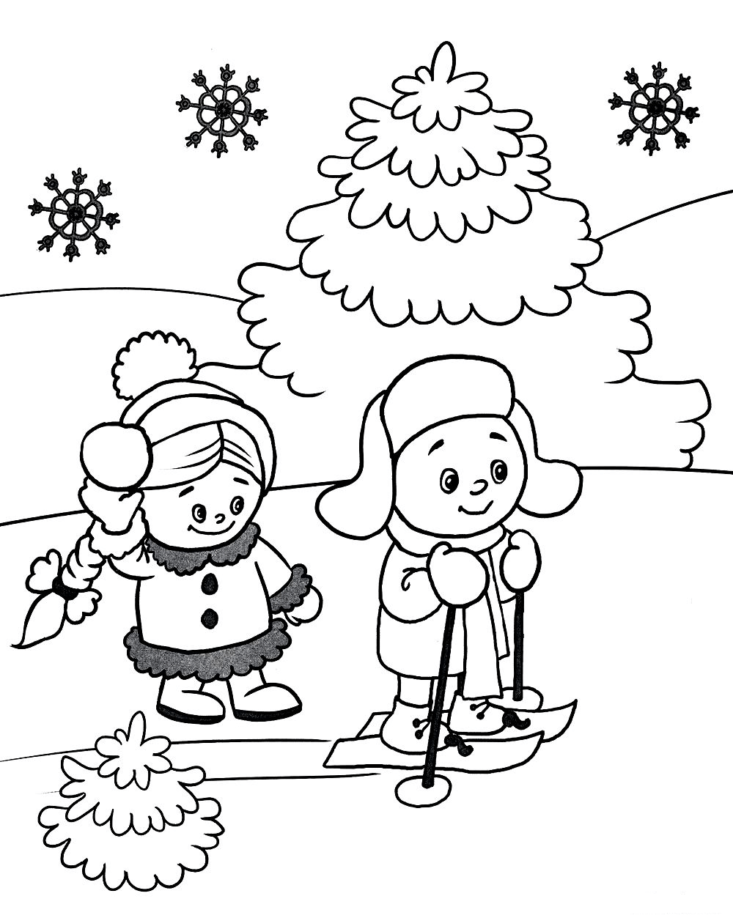
На поселок, на лесок
Все снижается…. (снежок)

Вот веселье для ребят
Все сильнее…. (снегопад)

Все бегут в перегонки
Все хотят играть в ….. (снежки)

Словно в белый пуховик
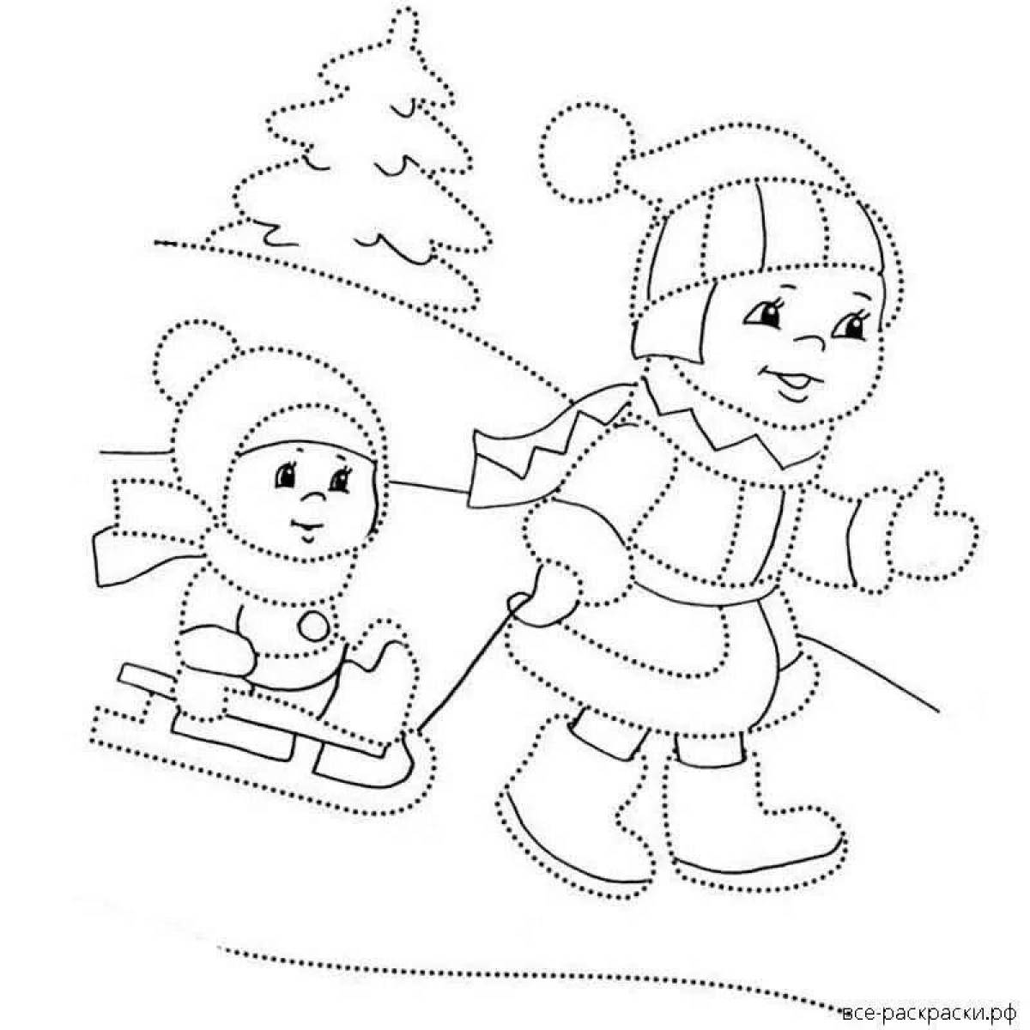
Нарядился…. (снеговик)

Рядом снежная фигурка
Это девочка…. (снегурка)

На снегу- то посмотри
С красной грудкой….. (снегири)

Словно в сказке, как во сне
Землю всю украсил…. (снег)

4. Игра «Что делает?»
(расширение словаря слов-действий (глаголов))

СНЕГ: идёт, тает, кружится, летает, падает, ложится, сверкает, скрипит, вьётся.
СНЕЖИНКА: тает, падает, идёт, кружится, ложится, вьётся.
ЛЕД: трещит, тает, ломается, плывѐт.
ДЕТИ ЗИМОЙ (что делают?) – играют, бегают, катаются, лепят, скатываются.

5. «Один –много»
(множественное число):
хоровод –хороводы, подарок - подарки, хоккеист –хоккеисты, снежок – снежки, праздник - праздники, лыжник – лыжники, горка - горки, клюшка - клюшки, ёлка – ёлки.

6. "Сосчитай до пяти"
(согласование числительных с существительным)
Один снежок, два .., три.., четыре .., пять ...
Одна снежинка, две..., три...,четыре....пять…
Один сугроб, два ..., три.., четыре..., пять...
Одна горка, два ..., три.., четыре..., пять...

7. Игра «Я, мы, он, она, вместе – дружная семья»
Взрослый произносит фразу: «Я катаюсь на санках».
Затем просит детей повторить предложение, но вместо «я» сказать «ты», «он», «они»…
Я гуляю по зимнему лесу – Ты … (гуляешь) по зимнему лесу.
Я играю в хоккей. – Мы …
Я играю в снежки. – Они …
Я леплю снеговика. - Вы …

8. Игра «Исправь ошибку"
(развитие словесно-логического мышления)
- Лыжнику нужны санки.
- Конькобежцу нужны лыжи.
- Саночнику нужны коньки.
- Хоккеисту нужны санки.

9. Игра «Закончи предложение» (закрепление умения составлять сложноподчиненные предложения с союзом «чтобы»)
Описание. Взрослый задает вопросы.
Вопросы:
- Для чего мальчик взял санки? (Мальчик взял санки, чтобы кататься с горки).
- Для чего дети поливают горку? (Дети поливают горку, чтобы она была скользкой).
- Для чего мальчик взял клюшку и шайбу? (Мальчик взял клюшку и шайбу, чтобы играть в хоккей).
- Для чего девочка надела шубку? (Девочка надела шубку, чтобы ей было тепло)
10. Отгадай загадки
(развитие логического мышления)
На прогулке бегуны
Одинаковой длины
Через луг бегут к березке,
Тянут две полоски. (Лыжи)

Две новые кленовые
Подошвы двухметровые:
На них поставил две ноги
И по большим снегам беги. (Лыжи)

Я катаюсь на нем
До вечерней поры.
Но ленивый мой конь
Возит только с горы.
А на горку всегда
Сам пешком я хожу
И коня своего
За веревку вожу. (Санки)

Всё лето стояли,
Зимы ожидали.
Дождались поры —
Помчались с горы. (Санки)

Нелегко иногда забираться туда,
Но легко и приятно
Прокатиться обратно. (Снежная горка)

Жил я посреди двора,
Где играет детвора,
Но от солнечных лучей
Превратился я в ручей. (Снеговик)

Во дворе с утра игра,
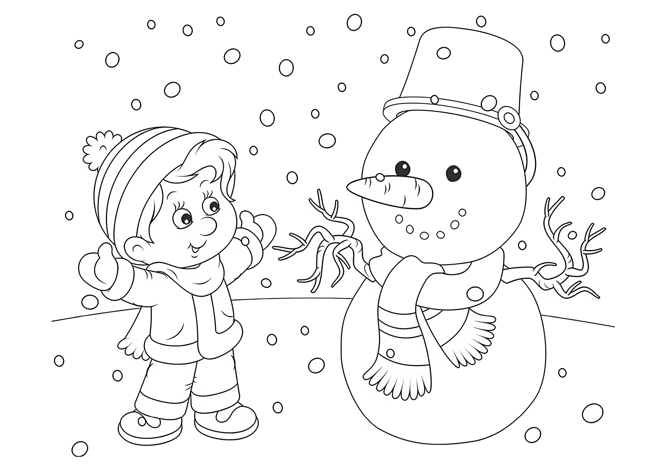
Разыгралась детвора.
Крики: «шайбу!», «мимо!», «бей!»
-Значит там игра —.... (Хоккей)

